大姚云能绿色能源开发有限公司

石羊、小竹园、博厚光伏电站交直流电缆采购项目

询价采购文件

采购人:大姚云能绿色能源开发有限公司

2026年10月

目录
第一章采购公告 3
1.项目概况 3
2.选聘资质和服务要求 3
3.响应文件 4
4.评审办法（最低价中标法） 5
5.签字或盖章要求 6
6.联系方式 6
附件一：询价参与确认函 8
附件二：交直流电缆采购清单 8
第二章响应文件格式要求 10
一、响应文件组成部分 10
二、附件模板 10
第三章合同条款及合同书模板 28
合同附件1：廉洁协议 35

第一章 采购公告

根据大姚云能绿色能源开发有限公司工作需要，拟开展石羊、小竹园、博厚光伏电站交直流电缆物资采购工作，本次采购以公开询价的方式开展，具体事项如下：

1.项目概况
1.1项目名称：大姚云能绿色能源开发有限公司石羊、小竹园、博厚光伏电站交直流电缆采购项目
1.2采购内容：具体参照采购文件内“第一章采购公告”下“附件二大姚云能绿色能源开发有限公司石羊、小竹园、博厚光伏电站交直流电缆采购清单”。
1.3采购人：大姚云能绿色能源开发有限公司

2.选聘资质和服务要求
2.1一般要求：在中国境内依法登记的主体，具有独立法人资质，能够独立承担民事责任，本次采购不接受联合体投标。
2.2信誉要求：供应商在本次报价前3年内无违法及受行政处罚记录，未处于停业整顿、吊销营业执照的情形（提供书面承诺或相关证明材料）。未被列入“信用中国”网站（www.creditchina.gov.cn）严重失信主体名单，未被列入“中国执行信息公开网”网站（https://zxgk.court.gov.cn/）失信被执行人名单。
2.3财务要求：经营状况良好，没有处于被责令停产、财产被接管、冻结、破产状态，须提供相关承诺。
2.4业绩要求：三年内（2023-2025年）具备至少3个类似销售业绩（提供合同、销售单等成交证明材料）。
2.5交付时间：根据采购人要求交付，原则上在采购人提交物资需求清单30日内交付。
2.6本次采购有效期1年。

2.7服务和成果要求：包括但不限于销售、售后服务等。

2.8为便于采购人及时、有效确认成本费用，请各供应商严格遵守规定，否则造成的一切后果由供应商自行承担。

3.响应文件
3.1报名要求：若有意参加本次报价，请于2026年10月29日前，以书面形式确认是否参加本次采购活动（格式见附件），并将确认函盖章后的电子版发送至电子邮箱2857796036@qq.com。在本公告规定的时间内未按上述要求发送电子邮件至指定邮箱者，不得递交响应文件或参加报价。
3.2递交响应文件截止时间为：2026年11月03日10:00
3.3报价响应文件送达地点为：云南省楚雄州大姚县南山坝工业园区大姚云能绿色能源开发有限公司。
3.4邮寄或现场递交响应文件均可，各供应商视情况自行决定。邮寄递交响应文件的供应商须将邮寄件于递交截止时间前寄达，逾期送达或者未送达指定地点的报价响应文件，采购人不予受理。
3.5纸质版报价响应文件正本1份，副本2份，均需密封，在封套的封口处加盖报价单位章或密封章，同时需要提供一份Word版式和一份盖章扫描后的PDF版式电子材料存于U盘，与纸质版材料封装于同一个密封套中一并递交。否则按无效报价处理。
3.6纸质报价响应文件装订要求：报价响应文件用A4幅面出版，竖向左侧装订。报价响应文件的正本与副本应分别装订成册，报价响应文件的正本与副本不得采用活页夹等可随时拆换的方式装订，分别编制目录并逐页标注连续页码，否则，采购人对于报价响应文件装订松散而造成的丢失或其他后果不承担任何责任。不按要求编制的文件有可能导致其申请文件被拒绝。

4.评审办法（最低价中标法）
4.1本办法是确定成交供应商的依据，应遵循公平、公正、科学、择优原则，任何单位和个人不得非法干预或者影响评审过程和结果。
4.2评审人员由采购人各部门人员组成，成员人数为三人。评审组组长由评审组成员推举产生，主持评审工作，评审组组长与其他成员具有同等表决权。评审组成员实行主动回避制度。
4.3监督由采购人纪检工作人员担任，对评审过程负责监督。
4.4评审方法：本次询价采购采用最低价（提供增值税专用发票按不含税价计算，提供增值税普通发票按照含税价计算）中标评审法（评标价：
（1）高于挂牌价：高于挂牌部分每高于1%扣5分（从基本分开始扣减）。
（2）与挂牌价持平：得基本分70分。
（3）低于挂牌价：低于挂牌价1%-3%内（含3%），按低于百分比*100*1加分；低于挂牌价3%-5%（含5%），按低于百分比*100*2加分；低于挂牌价5%以上，按低于百分比*100*3加分（从基准分开始加分，加分后若超过100，记作100分），供应商具备采购资格，满足采购人采购要求，按照报价最低作为选择供应商的评审原则，并编制评审报告。根据报价由低到高排列次序并推荐候选人，若报价相同时根据增值服务由高到低排列次序并推荐候选人，若报价相同且增值服务相同时根据营业执照上注册资本金由高到低排列次序并推荐候选人。

签字或盖章要求
5.1报价响应文件应按响应文件格式部分要求，由供应商的法定代表人或其委托代理人签字或盖章，单位落款处加盖单位章。没有按要求签字或盖章的报价响应文件无效。供应商应一次报出不得更改的价格，本次采购不接受二次报价。
5.2由委托代理人签字或盖章的，报价响应文件中应附有法定代表人的授权委托书，其授权委托书必须由法定代表人及委托代理人签字。
- 其他事项
6.1首次采购参照投标价格浮动系数执行（含清单外首次采购）。
6.2二次采购采用浮动单价合同模式执行采购，合同将预先约定固定基准铜价、基准铝价，作为本次采购调价核算基础。货品最终执行单价以下单当日长江有色金属网（网址：www.ccmn.cn）发布的“长江现货”1#铜、1#铝均价为实时调价基准，具体价格调整方式如下：
6.3铜价调价规则：基准铜价按合同约定价格执行，下单当日现货铜价每吨上下浮动1000元，对应线缆标的物单价同步调整1%。具体核算公式为：执行单价=（（下单铜价-基准铜价）/1000×1%+1）×投标单价。
6.4铝价调价规则：基准铝价按合同约定价格执行，下单当日现货铝价每吨上下浮动500元，对应线缆标的物单价同步调整1%。具体核算公式为：执行单价=（（下单铝价-基准铝价）/500×1%+1）×投标单价。
6.5同时，为提升物资采购灵活性、本次采购可按照调价机制按需分批、按量采购，以市场行情为导向严控采购成本，避免物资积压、浪费，实现物资精准保障、成本合规可控。

联系方式
采购人：大姚云能绿色能源开发有限公司
联系人：乔文龙，18287947625
地址：云南省楚雄州大姚县南山坝工业园区大姚云能绿色能源开发有限公司。
监督：供应商对本次采购过程中发现的违法、违纪问题可以向大姚云能绿色能源开发有限公司纪检机构反映，电话0878-6396262

大姚云能绿色能源开发有限公司
2026年10月26日

附件一：询价参与确认函
询比参与确认函
XX公司：
我单位对XX公告已知悉，我单位将按公告要求参加贵公司此项采购活动，并作出以下承诺：
1.我单位提供的相关服务不会构成对任何第三方的专利、版权、商标权、商业秘密等知识产权或其他财产权利的侵犯；我单位对服务期间知悉的涉及采购人发展战略、经营决策、企业管理、商业机密等内容进行严格保密；如有上述情况发生，责任由我单位承担。
2.我单位不属于与采购人存在利害关系可能影响采购公正性的法人、其他组织或者个人。
XX单位
（单位盖章）
202X年X月X日

附件二：大姚云能绿色能源开发有限公司石羊、小竹园、博厚光伏电站交直流电缆采购清单

石羊、小竹园、博厚光伏电站交直流电缆采购清单
型号 | 电压等级 | 芯数截面 | 长度/米 | 备注
ZR-YJLV22-1.8/3kV-3×240 | 1.8/3kV | 3×240mm² | 1000
ZR-YJLV22-1.8/3kV-3×300 | 1.8/3kV | 3×300mm² | 300
ZC-YJLV22-26/35kV-3×95 | 26/35kV | 3×95mm² | 400
ZR-YJLV22-26/35kV-3×185 | 26/35kV | 3×185mm² | 150
ZR-YJLV22-26/35kV-3×240 | 26/35kV | 3×240mm² | 50m
ZR-YJLV22-26/35kV-3×400 | 26/35kV | 3×400mm² | 200m
H1Z2Z2-K-1×4mm² | 1500V | 4mm² | 15000 | 黑色
H1Z2Z2-K-1×4mm² | 1500V | 4mm² | 15000 | 红色
H1Z2Z2-K-1×6mm² | 1500V | 6mm² | 5000 | 黑色
H1Z2Z2-K-1×6mm² | 1500V | 6mm² | 5000 | 红色

1、应在商务标中投标函后附投标函附件注明并提供相关技术参数、业绩等供评委会评审。

2、投标人如认为的其他附件。

响应文件格式要求

报价单位响应文件请按标准报价格式进行填报，具体申请编写说明如下：

一、响应文件组成部分
1.响应文件包括但不限以下组成部分：
2.承诺函；
3.报价单；
4.供应商的资格证明文件；
5.申请单位认为有必要提供的其他资料。

二、附件模板

1.封面

正本（副本）

大姚云能绿色能源开发有限公司
石羊、小竹园、博厚光伏电站交直流电缆采购项目
响应文件

供应商名称：（公章）

年 月 日

2.响应文件
2.1承诺函（格式见附件1）
2.2报价一览表；（格式见附件2）
2.3法定代表人（负责人）身份证明书；（格式见附件3）
2.4法定代表人（负责人）授权委托书；（格式见附件4）
2.5业绩证明；（格式见附件5）
2.6供应商履约信誉承诺；（格式见附件6）
2.7其它资料。（格式见附件7）

附件1：承诺函

致：大姚云能绿色能源开发有限公司
大姚云能绿色能源开发有限公司石羊、小竹园、博厚光伏电站交直流电缆物资采购项目，我方经仔细研究，愿意承接本项目工作，现决定参加报价并承诺完全响应询价文件的所有内容及条款：
- 我方已详细审查询价文件，包括（澄清文件）(如果有的话)。我们完全理解并同意放弃对这方面有不明及误解的权利。
- 一旦我方被确定为成交人，我方承诺如响应文件中有与本报价函不一致的内容，以本报价函的承诺为准。
- 我方对于本次所有采购物资报价如下：
3.1石羊、小竹园、博厚光伏电站交直流电缆物资：含税总价为人民币（大写）¥： （小写 ）；不含税总价为人民币（大写）¥： （小写 ）；发票类型：增值税专用发票，税率 。
- 我方本次供货期限为：根据采购人要求交付，原则上在采购人提交物资需求清单30日内交付
- 如我方未成交，你方有权不作任何解释。
- 我方承诺，不以任何形式干扰评审工作。
- 除非另外达成协议并生效，你方的成交通知书和我方所递交的报价响应文件将构成约束我们双方的合同组成部分。
- 在此我方郑重承诺：我方将按采购人的要求提供相关服务，并且完全响应采购人的要求。
- 我方承诺：报价响应文件中所提供的相关材料真实、可靠，如有虚假，我方愿意承担相关经济及法律责任。
供应商（单位公章）：

法定代表人（负责人）或委托代理人（签字或盖章）：

日期： 年 月 日

附件2：报价一览表
项目名称：大姚云能绿色能源开发有限公司石羊、小竹园、博厚光伏电站交直流电缆采购项目
参照附件二石羊、小竹园、博厚光伏电站交直流电缆物资采购清单列明示例如下：
石羊、小竹园、博厚光伏电站交直流电缆物资
报价一览表
单位：元
序号 | 采购项目名称 | 参考品牌型号（档次同等或高于） | 单位 | 数量 | 含税单价 | 不含税单价 | 税率 | 含税总价 | 不含税总价
合计

供应商（单位公章）：
法定代表人（负责人）或委托代理人（签字或盖章）：

日期： 年 月 日

报价说明：
（1）本说明应与询价公告、合同条款等文件一起参照阅读。
（2）除文件另有规定外，报价应包括供应商为完成本合同规定的工作所承担的全部费用，包括成本、税金、利润等，并考虑了应由供应商承担的义务、责任和风险所发生的费用。
（3）报价所包含技术与售后服务详细内容各供应商根据本次采购的内容与服务要求自行补充并报价。其他资料中“3.技术、质量与售后服务方案”内容作为本部分的详细描述应前后保持一致，当两部分内容或理解不相符时，以报价一览表内描述为准。
（4）提供增值税专用发票按不含税总价计算，提供增值税普通发票按照含税总价计算。
（5）评标时总报价：为石羊、小竹园、博厚光伏电站交直流电缆物资总报价。

附件3：法定代表人（负责人）身份证明书

供应商（全称）：单位性质：
地址：
成立时间： 年 月 日
经营期限：
姓名：
性别：
年龄：
职务：
系（供应商）的法定代表人（负责人）。

特此证明。
附：法定代表人（负责人）身份证（复印件/扫描件）

供应商（单位公章）：

日 期： 年 月 日

身份证复印件/扫描件

附件4：法定代表人（负责人）授权委托书

本人 （姓名）系 （供应商）的法定代表人（负责人），现委托 （姓名）为我方代理人。代理人根据授权，以我方名义签署、澄清、说明、补正、递交、撤回、修改大姚云能绿色能源开发有限公司石羊、小竹园、博厚光伏电站交直流电缆物资采购项目响应文件、签订合同和处理有关事宜，其法律后果由我方承担。
委托期限：
代理人无转委托权。

供应商：（单位公章）

法定代表人（负责人）（签章）：

委托代理人（签字）：

年 月 日

附：
被授权代理人身份证（复印件/扫描件）

身份证复印件/扫描件

附件5：业绩证明

业绩情况汇总表
谈判申请人自2023年1月1日起至今承担类似项目业绩
序号 | 项目名称 | 采购方名称 | 合同签订时间 | 采购内容 | 备注
备注：
1.提供类似项目业绩的详细证明材料，包括签订的合同首页、物资内容页、服务承诺页、签署页，请将证明材料按汇总表中的项目名称对应后，依次附后，未提供业绩证明材料的视为无效业绩。

谈判申请人（单位公章）：
法定代表人或委托代理人（签字或盖章）：
日期： 年 月 日

附件6：供应商履约信誉承诺

供应商履约信誉承诺
致大姚云能绿色能源开发有限公司：
我单位经营状况良好，未处于被责令停业，财产被接管、冻结及破产状态，主要资产未被冻结、查封。
我单位未处于被责令停产停业、暂扣或者吊销执照、暂扣或者吊销许可证、吊销资质证书状态。
我单位没有进入清算程序，或被宣告破产，或其他丧失履约能力的情形。
若贵单位发现我单位上述承诺的情况与事实不符，一经核实，贵单位可按不良信誉对我公司实施相应的惩罚。
特此承诺!

供应商（单位公章）：

法定代表人（负责人）或委托代理人（签字或盖章）：

日 期： 年 月 日

附件7：其它资料
- 一般要求：须是依照中华人民共和国有关法律设立，并在中华人民共和国正式注册的单位，营业执照应具有相关经营范围且在有效期内。
1.1营业执照

- 信誉要求：
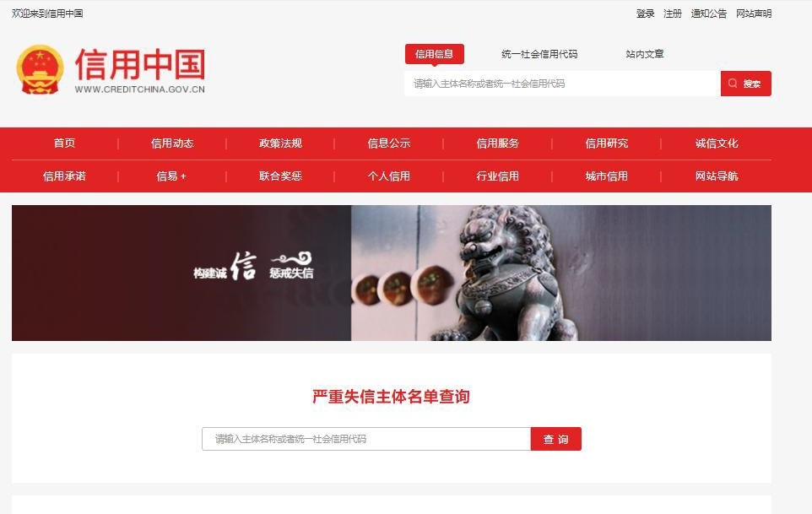
2.1应当信誉良好，未被列入“信用中国”网站（www.creditchina.gov.cn）严重失信主体名单查询记录名单；提供截图（查询方法：登录“信用中国https://www.creditchina.gov.cn”→点入“信用服务”→在“严重失信主体名单查询”栏目处输入供应商名称→对查询内容进行截图）。

2.2未被列入“中国执行信息公开网”网站（http：//zxgk.court.gov.cn）失信被执行人；提供截图（查询方法：登录“中国执行信息公开网http://zxgk.court.gov.cn/”→点入“失信被执行人”→在“查询条件”栏目处输入供应商名称、身份证号码/组织机构代码→对查询内容进行截图，具体网址http://zxgk.court.gov.cn/shixin/）。
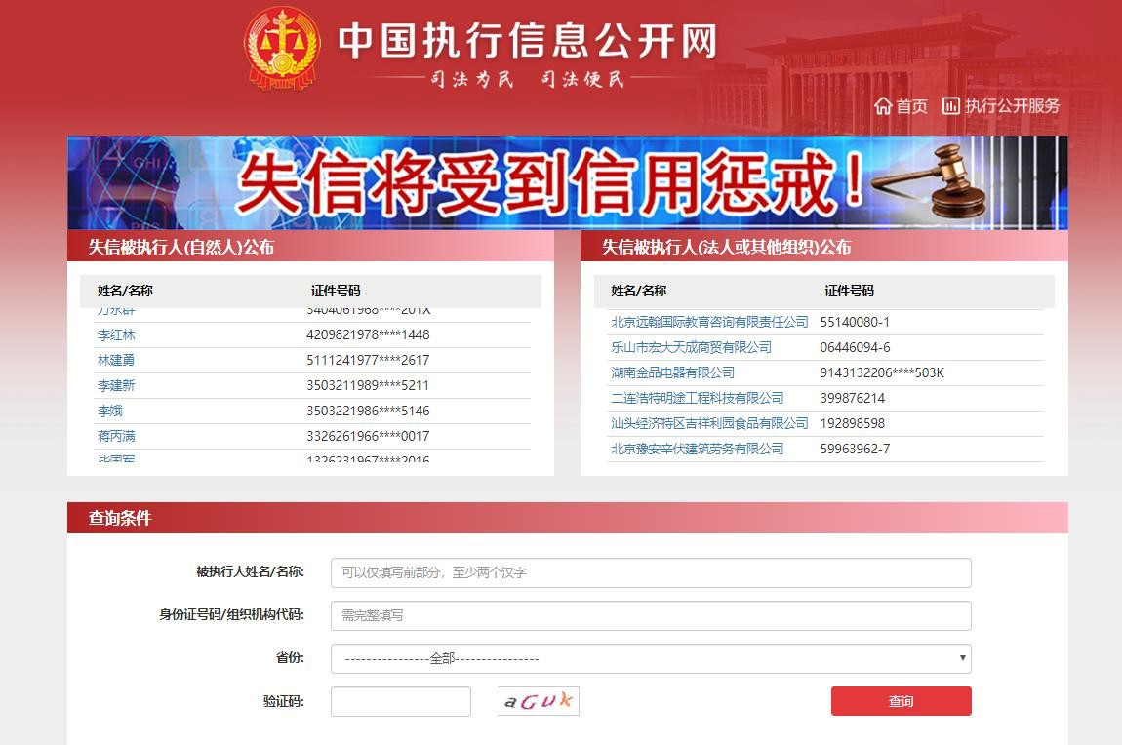

- 供应商认为有必要提供的其他材料

第三章 合同条款及合同书模板

合同编号：

大姚云能绿色能源开发有限公司
石羊、小竹园、博厚光伏电站交直流电缆采购合同

甲方：大姚云能绿色能源开发有限公司
乙方：

年 月 日

甲方：大姚云能绿色能源开发有限公司
乙方：
大姚云能绿色能源开发有限公司（以下简称“甲方”）和xxxx有限公司（以下简称“乙方”）按照自愿、公平、等价有偿和诚实信用的原则，根据《中华人民共和国民法典》及其他有关法律、行政法规，结合本合同的实际情况，就乙方向甲方供应石羊、小竹园、博厚光伏电站交直流电缆等物资事项，经双方协商达成以下协议：
一、概况
名称：大姚云能绿色能源开发有限公司石羊、小竹园、博厚光伏电站交直流电缆采购
地点：云南省楚雄州大姚县南山坝工业园区大姚云能绿色能源开发有限公司
二、范围
范围：“石羊、小竹园、博厚光伏电站交直流电缆采购清单”
石羊、小竹园、博厚光伏电站交直流电缆采购清单
型号 | 电压等级 | 芯数截面 | 长度/米 | 备注
ZR-YJLV22-1.8/3kV-3×240 | 1.8/3kV | 3×240mm² | 1000
ZR-YJLV22-1.8/3kV-3×300 | 1.8/3kV | 3×300mm² | 300
ZC-YJLV22-26/35kV-3×95 | 26/35kV | 3×95mm² | 400
ZR-YJLV22-26/35kV-3×185 | 26/35kV | 3×185mm² | 150
ZR-YJLV22-26/35kV-3×240 | 26/35kV | 3×240mm² | 50m
ZR-YJLV22-26/35kV-3×400 | 26/35kV | 3×400mm² | 200m
H1Z2Z2-K-1×4mm2 | 1500V | 4mm2 | 15000 | 黑色
H1Z2Z2-K-1×4mm2 | 1500V | 4mm2 | 15000 | 红色
H1Z2Z2-K-1×6mm2 | 1500V | 6mm2 | 5000 | 黑色
H1Z2Z2-K-1×6mm2 | 1500V | 6mm2 | 5000 | 红色

三、交付期限和地点
交付期限：根据甲方要求交付，乙方应在甲方提交物资需求清单之日起30日内交付（具体时间以甲方书面通知为准）。
交付地点为甲方指定地点，货物的包装应适于长途运输和反复装卸，并且乙方应根据货物不同的特性和要求采取防潮、防雨、防锈、防震、防腐等保护措施并承担相应费用，以保证货物安全无损地到达甲方指定地点，货物在送达前的毁损灭失的风险以及因包装不当导致交付的合同标的物受损的责任概由乙方自行承担。乙方在交付产品的同时需向甲方提供有关货物的附随资料，包括但不限于：商品目录、安装图纸、使用说明书、质量证明及其他技术资料（如有）。
四、配送及标准
乙方应在交付期限内配送至甲方指定地点（XXX），装卸货及安装工作均由乙方负责，所产生费用也应由乙方承担，甲方不再支付合同外产生的任何费用。严格按照采购配置执行，物资移交时书面验收。甲方验收行为不免除乙方应承担的质量保证责任，不视为对乙方供货产品的质量瑕疵和隐藏的质量缺陷的认可，并不免除乙方的产品质量瑕疵担保义务。乙方必须确保其所提供的产品为合格产品。若甲方收货后使用中，发现乙方产品质量存在缺陷或瑕疵，均有权依据合同约定向乙方主张违约责任和赔偿责任。验收不合格，甲方有权要求乙方在规定的时间内进行修改完善、重新交货或要求退货，并要求乙方承担由此产生的费用及相应的违约责任，甲方未在约定期限内完成初步验收的，不视为对货物质量或数量的认可，甲方仍有权在发现质量问题时向乙方主张权利。
- 结算方式及有效期
- 本合同为单价结算合同。
- 首次采购按照采购清单中投标价进行单价结算采购金额含税（人民币）：_________,大写：__________，采购金额不含税（人民币）：_________,大写：__________，税率： ；税额为：（人民币）： ，大写： 。最终结算金额以实际采购数量乘以对应执行单价为准。
- 清单外首次采购项目，其采购价格按乙方投标报价中载明的下浮系数（____%）计算，该系数对合同期内所有清单外新增项目均适用，不作调整。乙方投标报价文件作为本合同附件，与本合同正文具有同等法律效力。
4、二次采购参照预先约定固定基准铜价、基准铝价，作为本次采购调价核算基础。货品最终执行单价以下单当日长江有色金属网（网址：www.ccmn.cn）发布的“长江现货”1#铜、1#铝均价为实时调价基准，具体价格调整方式如下：
（1）铜价调价规则：基准铜价按合同约定价格执行，下单当日现货铜价每吨上下浮动1000元，对应线缆标的物单价同步调整1%。具体核算公式为：执行单价=（（下单铜价-基准铜价）/1000×1%+1）×投标单价。
（2）铝价调价规则：基准铝价按合同约定价格执行，下单当日现货铝价每吨上下浮动500元，对应线缆标的物单价同步调整1%。具体核算公式为：执行单价=（（下单铝价-基准铝价）/500×1%+1）×投标单价。
（3）二次采购根据双方“结算单”据实结算。
4、合同有效期为1年，自______年______月______日至______年______月______日止。
六、本合同签订后，乙方在甲方提交物资需求清单之日起30个工作日内完成所有石羊、小竹园、博厚光伏电站交直流电缆供应及配送并按甲方要求运送到指定地点，并且达到甲方验收合格，甲方收到乙方开具的全额增值税专用发票（税率%）发票后30个工作日内支付相应合同款（若乙方存在违约责任且乙方未支付违约金的，甲方有权在应付款项中扣除对应金额）。
七、风险转移及安全责任：物资移交且经甲方书面验收合格前的一切费用及风险由乙方承担。乙方自行负责配送车辆及人员安全。因人员伤亡和财产损失，均由乙方承担。
八、售后服务
1、乙方向甲方承诺提供售后服务，乙方售后专员 联系电话： 。
2、乙方承诺所售商品，自甲方收到商品之日起7日内可以无理由退货，7日内可以换货。退货或换货产生的运输、装卸、检测等全部费用由乙方承担。
3、产品必须为全新正品，符合国标及光伏行业专用技术标准，具备完整的产品合格证、检测报告、资质认证文件，杜绝翻新、劣质、非标产品。
4、无论首次采购还是清单外的采购，供应商需提供完整质保服务，质保期为自甲方书面验收合格之日起【】个月（不低于行业通用标准），质保期内出现质量问题，乙方应无条件免费更换、维修，并承担因此产生的全部运输、装卸、检测等费用。更换或维修后的产品，质保期自更换或维修完成之日起重新计算。合同有效期届满不影响有效期内已下达订单的继续履行，也不影响质保期内乙方质量保证义务和售后服务义务的存续。
5、供应商需根据场站要求配送至光伏电站现场，配合现场验收，提供技术咨询服务，保障线缆敷设、接入使用合规规范。

九、违约责任
1.乙方未能按时供货或完成安装调试的，每逾期1天，乙方向甲方支付合同款0.5%的逾期违约金。乙方逾期供货或逾期完成安装调试超过10个工作日的，甲方享有单方解除权，并有权要求乙方承担合同价款10%的违约金。上述违约金不足以弥补甲方实际损失的，乙方还应赔偿甲方实际损失，包括但不限于因另行采购产生的价差损失、仓储费、运输费、检测费、律师费及其他合理费用。
2.若乙方供应的石羊、小竹园、博厚光伏电站交直流电缆存在瑕疵、质量问题或不符合合同约定等情况，包括但不限于产品的数量、规格、品牌、质量、随附单证要求等与本合同约定不符的，乙方应立即向甲方重新更换符合合同要求品质、质量、型号、配置的电缆。因此造成逾期供货的，还应按本条第1款约定承担违约交货的违约责任。未按照合同约定质量标准提供的，乙方应承担供货产品瑕疵违约责任。经更换后的石羊、小竹园、博厚光伏电站交直流电缆物资仍不符合要求的，乙方应退还甲方已支付的全部款项并承担合同价款5%的违约责任，违约金不足以弥补甲方损失的，乙方还应承担实际赔偿责任。
3、乙方未按约定提供随附资料的，甲方有权要求乙方在5个工作日内补交；逾期未补交的，每逾期1天，乙方应按合同价款0.1%向甲方支付违约金。
4.乙方保证向甲方交付的货物、技术资料等，不会侵犯任何第三人的所有权、专利权、著作权、商标权、商业秘密、其他知识产权或者其他民事权利。如乙方违反上述规定，则乙方应负责消除甲方拥有并使用乙方交付的货物、软件、技术资料等所存在的全部法律障碍，承担因第三方主张权利的所有赔偿，并赔偿甲方的损失。
4.乙方不得转包、分包或交由第三方完成本合同供货，否则，甲方有权解除合同，乙方向甲方支付合同价款5%的违约金，产生的法律后果及赔偿责任由乙方承担，给甲方造成损失的，甲方有权向乙方全额追偿。
十、甲方向乙方承诺按照合同约定的期限和方式支付合同价款
十一、合同争议的解决方式
本合同在履行过程中发生的争议，由双方当事人协商解决，也可由有关部门调解；协商或调解不成的，双方均可向甲方所在地人民法院提起诉讼。违约一方需承担守约方支出的合理费用，包括但不限于诉讼费、律师费、公证费、鉴定费、担保费等。
十二、其他
本合同一式肆份，甲乙双方各执有贰份，自甲乙双方法定代表人或授权委托人签字并加盖公章或合同章后即时生效。合同有效期届满或本合同提前终止的，不影响乙方在质保期内应承担的质量保证义务和售后服务义务，也不影响甲方就乙方违约行为追究违约责任的权利。质保期满且乙方无违约情况的，本合同项下双方权利义务终止。
未尽事宜，经甲、乙双方共同协商后拟定补充协议。

本页为签署页，无正文
甲方：大姚云能绿色能源开发有限公司（合同专用章/公章） |  | 乙方：  （合同专用章/公章）
法定代表人  （或委托代理人） | （签字） | 法定代表人  （或委托代理人） | （签字）
日期 | 年 月 日 | 日期 | 年 月 日
地址 |  | 地址
邮政编码 |  | 邮政编码
开户银行 |  | 开户银行
账号 |  | 账号
统一社会信用代码 |  | 统一社会信用代码
联系人 |  | 联系人
电话 |  | 电话
邮箱 |  | 邮箱

合同附件1：廉洁协议

廉洁协议

甲方：大姚云能绿色能源开发有限公司
乙方：

为保证甲乙双方签订合同（合同编号：）的合法权益，同时保证双方及有关人员廉洁、自律、奉公守法，甲乙双方及合同的相关人员特签订本协议共同遵守。
1.甲乙双方的义务
1.1严格遵守国家、省有关法律法规以及廉政建设的各项规定。
1.2严格执行双方签订的合同文件，自觉按合同履行。
1.3合同双方的业务活动应坚持公平、公开、公正和诚信的原则（法律认定的商业秘密和合同文件另有规定除外），不得损害国家和集体利益，一方不得损害另一方的权益。
1.4建立健全廉政制度，开展廉政教育，设立廉政告示牌，设立举报信箱，公布举报电话，监督并认真查处违法违纪行为。
1.5发现对方在业务活动中有违规、违纪、违法行为的，应及时提醒对方，情节严重的，应向其主管部门或纪检监察、司法等有关机关举报。
2.甲方的义务
2.1甲方及其工作人员不得索要或接受乙方的礼金、有价证券和贵重物品，不得在乙方报销任何应由甲方或甲方工作人员个人支付的费用等。
2.2甲方及其工作人员不得参加乙方安排的宴请和娱乐活动，不得接受乙方提供的通讯、交通工具和高档办公用品等物品。
2.3甲方及其工作人员不得要求或者接受乙方为其住房装修、婚丧嫁娶活动、配偶子女工作安排以及出国出境、旅游等提供方便。
2.4甲方及其工作人员不得以任何理由向乙方推荐分包人、推销材料和工程设备，不得要求乙方购买合同以外的材料、服务和设备。
2.5甲方及其工作人员要秉公办事，不准营私舞弊，不准利用职权私自为乙方安排施工队伍，也不得从事与合同有关的各种有偿中介活动。
2.6甲方及其工作人员（含其配偶、子女）不得从事与合同有关的材料和工程设备供应、工程分包、劳务等经济活动。
2.7甲方及其工作人员不得利用职权和工作之便向乙方提出上述各项规定禁止事项或要求之外的与工作业务无关的事项或要求。
3.乙方义务
3.1乙方不得以任何理由向甲方及其工作人员行贿或馈赠礼金、有价证券、贵重礼品。
3.2乙方不得以任何名义为甲方及其工作人员报销应由甲方单位或个人支付的任何费用。
3.3乙方不得以任何理由安排甲方及其工作人员参加宴请及娱乐活动。
3.4乙方不得为甲方及其工作人员购置或提供通讯、交通工具和高档办公用品等物品。
3.5乙方不得为甲方及其工作人员的住房装修、婚丧嫁娶活动、配偶子女工作安排以及出国出境、旅游等提供方便。
3.6甲方对涉嫌不廉洁的商业行为进行调查时，乙方有配合甲方提供证据、作证的义务。
3.7未经甲方单位书面同意，乙方不得向任何新闻媒体、第三人述及有关甲方及其工作人员廉政建设方面的评价、信息。
4.违约责任
4.1甲方及其工作人员有违反本合同第1、2条规定的，甲方将对有关人员进行处理；给乙方造成经济损失的，应按损失金额酌情予以赔偿；涉嫌犯罪的，移交司法机关追究刑事责任。
4.2乙方及其工作人员有违反本合同第1条、第3条规定的，根据具体情节和造成的后果，给予乙方通报、解除合同、扣除合同款项，将乙方列入甲方供应商黑名单，三年丧失甲方供应商资格。给甲方造成经济损失的，扣除合同款项并予以赔偿，并永久丧失甲方供应商资格；涉嫌犯罪的，移交司法机关追究刑事责任。
5.双方约定
5.1甲乙双方应认真履行“管业务、必须管廉洁”的责任，在合同执行过程中相互监督、自查自纠、发现异常立即报告；纪检监察部门应视情况定期或不定期督查。
5.2本合同由合同双方或其上级单位的纪检监察机关负责监督执行，并由合同双方或其上级单位的纪检监察机关相互约请对本合同执行情况进行检查，提出在本合同规定范围内的裁定意见。
6.合同法律效力
本合同作为甲乙双方签订主合同的附件，具有同等的法律效力。
7.合同生效
本合同自合同双方当事人签署之日起生效。有效期为甲乙双方签署之日起至合同履约期限到期止。

（以下无正文，仅供签署）
甲方：大姚云能绿色能源开发有限公司（公章） | 乙方：（公章）
法定代表人或授权委托人签字： | 法定代表人或授权委托人签字：
联系人：  联系方式： | 联系人：  联系方式：
纳税人识别号：91532326MACDJ9TJ9W | 纳税人识别号：
开户银行：农业银行大姚县支行 | 开户银行：
账号：24109301040010987 | 账号：

